Wie verletzlich ist Freiheit? Zwei Wanderausstellungen zu Demokratie und Wissenschaftsfreiheit an der TH Wildau
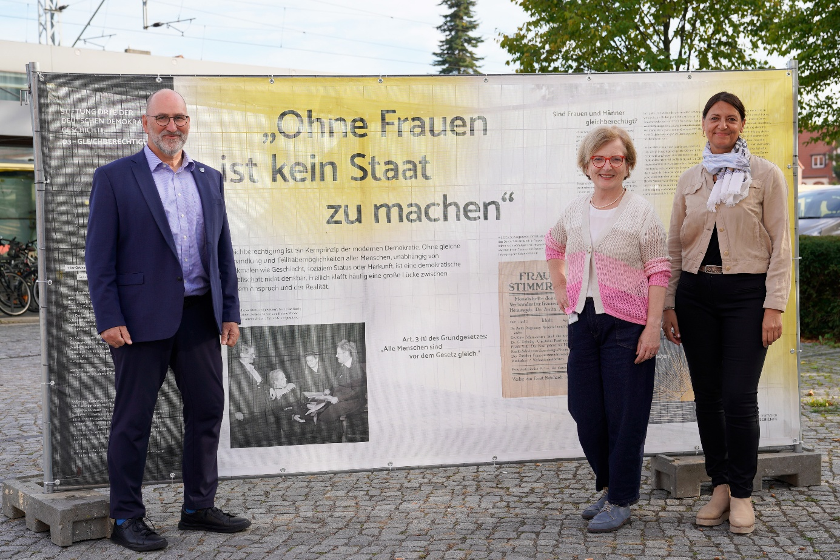Bildunterschrift: (v.l.n.r.) Frank Nerlich, Bürgermeister der Hochschulstadt Wildau, Prof. Ulrike Tippe, Präsidentin der TH Wildau, und Susanne Voltmer, Leiterin des Karrierezentrums für professorale Entwicklung der TH Wildau, an der Open-Air-Ausstellung „Deine Orte der Demokratiegeschichte“ auf dem Wildauer Hochschulcampus.
Bild: Mareike Rammelt / TH Wildau
Subheadline: Demokratie und Wissenschaftsfreiheit
Teaser:
Wie verletzlich ist Freiheit? Was sind die zentralen Themen der deutschen Demokratiegeschichte und wo ihre besonderen Orte? Wie steht es weltweit um die Wissenschaftsfreiheit? Diese und weitere Fragen beantworten zwei aktuelle Wanderausstellungen an der TH Wildau, die bis zum 13. November 2026 auf dem Wildauer Campus präsentiert werden.
Im Mai 2026 feierte das Grundgesetz 77. Geburtstag. In Artikel 5, Abs. 3, heißt es dort: „Kunst und Wissenschaft, Forschung und Lehre sind frei.“ Darüber hinaus ist Deutschland laut Artikel 20 ein demokratischer Bundesstaat. Doch wie und wo ist die deutsche Demokratiegeschichte entstanden und wie ist die weltweite Situation von Wissenschaftsfreiheit? Zwei Wanderausstellungen, die aktuell an der Technischen Hochschule Wildau (TH Wildau) gastieren, beschäftigen sich mit genau diesen Fragen. Die frei zugängliche Open-Air-Ausstellung „Deine Orte der Demokratiegeschichte“ vor der Hochschulbibliothek vermittelt anhand konkreter Orte und Ereignisse, wie sich das Land zu einer Demokratie entwickelt hat. Sie wurde von der Stiftung Orte der deutschen Demokratiegeschichte erarbeitet und zur Verfügung gestellt.
Der Globus der Wissenschaftsfreiheit in Form eines Multitouch-Tisches mit 3D-Globus präsentiert umfassende Daten zur weltweiten Wissenschaftsfreiheit, die bis ins Jahr 1900 zurückreichen. So können die Betrachtenden die unterschiedlichen Facetten von Freiheit interaktiv entdecken. Das Exponat ist eine Leihgabe der Friedrich-Alexander-Universität Erlangen-Nürnberg und wurde durch die VolkswagenStiftung finanziert.
Die zwei Wanderausstellungen wurden auf Initiative des Karrierezentrums für professorale Entwicklung (KpE) der TH Wildau für die Hochschule organisiert. Als moderner Lern- und Forschungscampus versteht sich die TH Wildau als Spielraum für Innovation, in dem auch Gesellschaftsentwicklung aktiv mitgestaltet werden kann und soll. Um die Zukunft aber gestalten zu können, muss auch verstanden werden, welche Entwicklungen in der Vergangenheit nötig waren, um die jetzige Form von Freiheit zu erreichen.
„Echter Spielraum für Innovation existiert nur dort, wo Wissenschaft frei und Demokratie lebendig sind. Wie kostbar und angreifbar dieses Fundament ist, mahnt uns, Freiräume niemals als selbstverständlich hinzunehmen – sie müssen täglich erprobt, diskutiert und geschützt werden. Genau darum schaffen wir konkrete Orte der Begegnung: Unsere beiden Campus-Ausstellungen laden dazu ein, hinzusehen, zuzuhören und Wissenschaftsfreiheit als gemeinsame Verantwortung zu leben, denn als wissenschaftliche Einrichtung sind wir ein tragender Pfeiler der freiheitlichen Demokratie“, so Prof. Ulrike Tippe, Präsidentin der TH Wildau.
Gemeinsam austauschen über Wissenschaftsfreiheit und Demokratie
Orte der Begegnung werden sowohl im Hochschulalltag als auch durch Veranstaltungen geschaffen. So werden beispielsweise die beiden Ausstellungen durch die Veranstaltung „Kaffeekanne auf, Debatte an – Reden über Wissenschaftsfreiheit und Demokratie“ am 28. Oktober 2026 von 9 Uhr bis 11:30 Uhr in der Hochschulbibliothek ergänzt. Nach dem Ankommen bei einer Tasse Kaffee wird TH-Wildau-Präsidentin Prof. Ulrike Tippe die Bedeutung von Demokratie und Wissenschaftsfreiheit aus Hochschulperspektive beleuchten und Herausforderungen sowie Chancen darstellen. Wildaus Bürgermeister Frank Nerlich bringt die Perspektive der Stadt ein. Dabei geht es um die Bedeutung demokratischer Werte für die Region, positive Beispiele aus der kommunalen Praxis, aber auch um bestehende Herausforderungen. Paula Riechardt von der Stiftung Orte der deutschen Demokratiegeschichte wird beleuchten, wie Menschen im Laufe der Zeit demokratische Rechte erstritten, verteidigt und im Alltag mit Leben gefüllt haben. Dr. Lars Lott von der Friedrich-Alexander-Universität Erlangen-Nürnberg wird präsentieren, wie sich Wissenschaftsfreiheit entwickelt hat und analysiert die Ursachen für Angriffe auf sie. Interessierte Bürger*innen sind herzlich willkommen.
Hinweise für Besucher*innen
Die Open-Air-Ausstellung vor der Hochschulbibliothek, Ludwig-Witthöft-Platz, kann durchgängig besichtigt werden. Der Globus der Wissenschaftsfreiheit in der Hochschulbibliothek ist montags bis freitags von 8:00 bis 20:00 Uhr zugänglich. Auch Schulklassen sind eingeladen, die Ausstellungen zu besuchen und sich mit den Themen auseinanderzusetzen. Für den Besuch größerer Gruppen ab zehn Personen bittet das Team um vorherige Anmeldung per E-Mail an: karrierezentrum@th-wildau.de
Weiterführende Informationen
Informationen zu den beiden Wanderausstellungen sowie zur Veranstaltung am 28.10.2026:
www.th-wildau.de/wissenschaftsfreiheit
Fachliche Ansprechperson TH Wildau:
Susanne Voltmer
Karrierezentrum für professorale Entwicklung
TH Wildau
Hochschulring 1, 15745 Wildau
Tel. +49 (0) 3375 508 391
E-Mail: susanne.voltmer@th-wildau.de
Ansprechpersonen Externe Kommunikation TH Wildau:
Mike Lange / Mareike Rammelt
TH Wildau
Hochschulring 1, 15745 Wildau
Tel. +49 (0)3375 508 211 / -669
E-Mail: presse@th-wildau.de

